A1 · TEXT FORMATIEREN
Die wichtigsten Werkzeuge
Du lernst die Grundwerkzeuge zum Formatieren von Text.
LERNZIEL | Ich kann ...  Text markieren und Schriftart, Schriftgrösse, Fett, Kursiv und Farbe einsetzen und eine Änderung rückgängig machen.
01  AUFGABE | Formatiere Schritt für Schritt  Arbeite von A bis E. Markiere immer nur den Text, den der Schritt nennt.  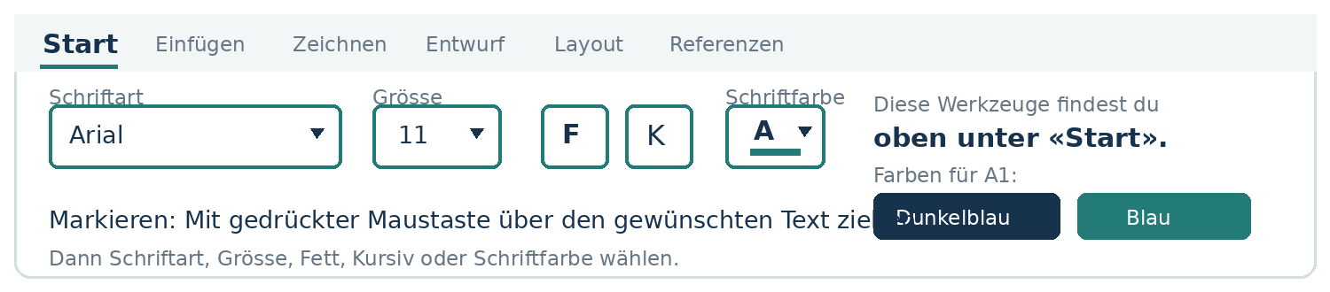  A Markiere zuerst den ganzen Rohtext → Arial → 11 pt  B Markiere nur «Mein Lieblingsort» → 20 pt → Fett → Dunkelblau  C Markiere «Walensee» und danach «Churfirsten» → Fett  D Markiere nur «Sommer» → Blau  E Markiere den letzten Satz → Kursiv
HIER  ARBEITEN 01 | Mein Lieblingsort  Der Walensee liegt in der Ostschweiz. Auf der einen Seite ragen die Churfirsten steil auf, auf der anderen liegt das Glarnerland.  Im Sommer kann man baden, wandern oder einfach am Ufer sitzen.  Besonders schön finde ich den Blick über den See am Abend.
TIPP | Etwas falsch gemacht? Mit Ctrl + Z machst du den letzten Schritt rückgängig.
SPEICHERN | DATEI · Speichere im Ordner IB als A1_Nachname_Vorname.docx. Schliess das Dokument und öffne es wieder. Wenn du das noch nie gemacht hast, zeigt es dir die Lehrperson.
CHECK | Ist der Titel deutlich anders als der Fliesstext? Sind «Walensee» und «Churfirsten» fett? Ist «Sommer» blau? Ist der letzte Satz kursiv?
FERTIG? | Gib dieses Arbeitsblatt in deinem Ordner "IB" ab.

